童年做家事 將來工作才高薪
更新日期:2009/11/15 22:17
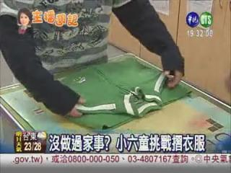
現在很多家長擔心孩子長大後找不到工作？專家說要增加孩子競爭力，父母要學會放手，讓孩子參與做家事，美國哈佛大學就發現，童年時家事做得多，長大後不但人際關係比較好，就連獲得高薪工作機會的可能性，也高出四倍，來看今天的主播周記。
什麼，都小六了，還真有同學沒做過家事，沒關係，只要肯學就會做，先來挑戰一下最入門的摺衣服。同樣年紀同個班級，卻有同學超專業，可比百貨公司專櫃人員，摺得又快又好。摺衣服、洗碗掃地早就會了，還想挑戰高難度學做菜，家長放手讓孩子做家長，真的很重要。美國哈佛大學更研究發現，童年經常做家事，長大後人際關係比較好，獲得高薪工作機會會高出四倍，失業機會則大大減少了十五倍。真是萬萬不得，過度保護，捨不得讓孩子做家事，會剝奪學習機會，因為就連拖地、掃地、擦桌子、擦窗戶這些小小的家事，也能養成勤勞習慣，還能培養孩子分析判斷、選擇做決定以及負責任的能力與態度，家長要想得開，不要讓孩子變成考試一百分的生活白痴。（完整影音新聞請見：

